<http://www.w3school.com.cn/css/css_margin_collapsing.asp>

**只有普通文档流中块框的垂直外边距才会发生外边距合并。行内框、浮动框或绝对定位之间的外边距不会合并。

margin-top : 元素顶部与相邻元素的距离 （正值：下移）

margin-bottom : 元素底部与相邻元素的距离 （正值：上移）

margin-left : 元素左边与相邻元素的距离 （正值：右移）

margin-right: 元素右边与相邻元素的距离 （正值：左移）

（按文档流，或 position 确定好参考点，再根据外边距确定元素最终位置）

（ %，是指相对父元素的百分比。）

1. 相邻关系时，会发生合并。如 div_1, div_2, div_3，div_4

1) 非空或者有设定大小

a) 设定值同正同负，实际 margin 采用两者中绝对值较大的那个。如：

前者 margin-bottom:-10px; 后者 margin-top:-50px; 最终两者竖直间距为-50px;

b) 设定值一正一负，实际 margin 采用两者之和

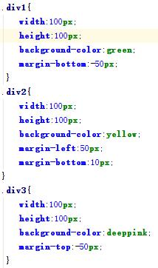

div2与div3的竖直间距为 -40px（-50px+10px）

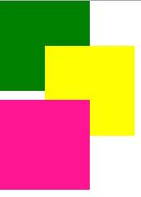

2) 空元素有设置 margin，如 div_3 为空元素则不会显示 div_3，但其 margin 有效

a) 若无设置border，div_2 与 div_4 的间距为 ，取 div_2 、div_3 和 div_4 相关属性中

最大的正值与 绝对值最大的 |负值| 相加，即往两个方向的值抵消，所得值为最终边距。

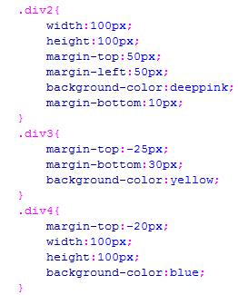

div2与div4的竖直间距为 5px（max(10,30)+min(-25,-20) =30-25=5）

（相关属性为 div2的margin-bottom，div3的margin-top和margin-bottom，div4的margin-top）

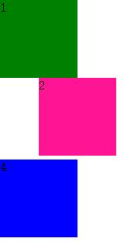

b) 若有设置border，则会显示为单一边线，上下间距各自按1)运算。

***仅设置 background-color 不能显示；所以说 border 是内容，color 不是。

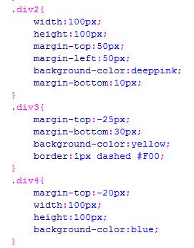

如图，div3以单边线形式存在，与 div2的距离为 -15px ( 10-25 )；

与 div4的距离为 10px ( 30-20 )，均按1)计算。

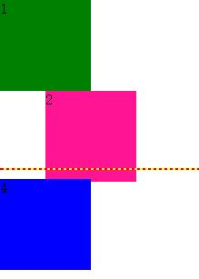

2. 包含关系时，如 div_outer 包含 div_inner 时

1) 没有padding

a) 父层不设border：margin-top / bottom 会发生合并， margin-left 不发生合并；

如下设置，其实是两者的margin-top之间发生合并，合并原则按 1.1)：

设定值同正同负，实际 margin 采用两者中绝对值较大的那个；

设定值一正一负，实际 margin 采用两者之和。

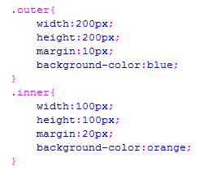

此outer层与相邻元素（绿块）间距为20px（max(10, 20)）；与子层 inner合并margin 顶边重合。

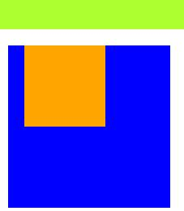

b) 父层设定border：margin 不发生合并。

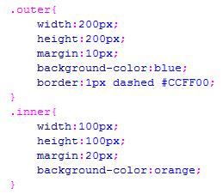

此outer层与相邻元素（绿块）间距为10px；与子层 inner不合并margin，间距为20px。

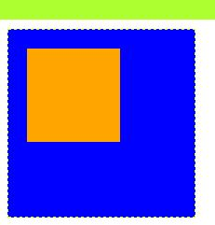

2) 设定padding，外层元素的 padding 与内层元素的 margin 不会发生合并 -- 实际距离为两者之和

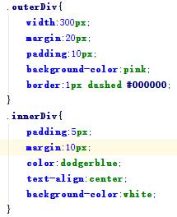

如图：间距为10px+10px=20px;

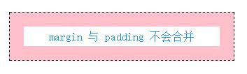

又有：

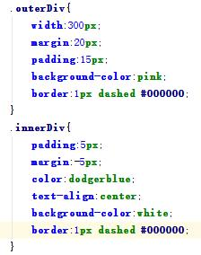

如图：间距为15px-5px=10px。(两者均为负时也同样相加)

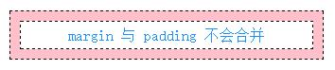

/**************************************************************************************************************************/

span 元素设置 margin：

1. top / bottom 不起作用；left / right 起作用。

2. left / right 相邻元素间距不合并，而是直接相加，无论正负。

div 元素通过 float:left; 排列时：

同样，设置其 margin-left / right 时，相邻元素间距不合并，而是直接相加，无论正负。

div 元素通过 display:inline-block; 设置成“行元素”时，（设置 inline，元素不能显示）

同样，设置其 margin-left / right 时，相邻元素间距不合并，而是直接相加，无论正负。

此时，margin-top / bottom 不好用。

所以，“行元素”的 margin-top / bottom 不好用；？？？？

成行排列，margin-left / right 不能合并，间距为左元素 margin-right 与右元素 margin-left 相加。

同时注意，不管 span 行元素，还是 div 通过 inline-block 转化后的行元素，换行会产生间距，即：

同行排放 <span></span><span></span>

与

换行排放 <span></span>

<span></span>

布局结果并不相同，体现为：

同行排放，两个span元素无缝连接；而

换行排放，两个span元素产生间距。不知通过设置 white-space 是否可改变？？？不可改变！

同时留意到，即使 white-space:nowrap，使得内容同行显示，但是与html文档流没有按下enter键效果不同，enter键占用一个字符，然后才续上下一行内容显示：

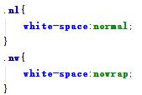

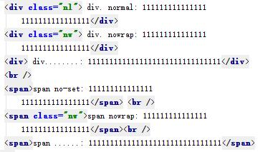

在html文档流中按下enter换行，通过 nowrap 使内容同行显示，但 enter 会产生1个空格符， 如图：

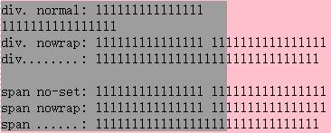

灰色表示这些内容所在的元素宽度 -- normal受元素宽度影响

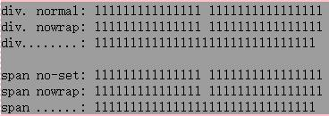

同时，可见 ：（Chrome）

1. 属性white-space 默认是 nowrap；

2. nowrap 和 normal 均使 enter 呈现为1个空格符；（连续 enter 计为1个）

3. normal 受元素宽度限制，当内容无法完整显示时，则换行显示。

块元素 VS 行元素

1. 块级元素 (block)：

• 总是独占一行，表现为另起一行开始，而且其后的元素也必须另起一行显示；

• 宽度(width)、高度(height)、内边距(padding)和外边距(margin)都可控制。

2. 行元素

1) 内联元素(inline)：

• 和相邻的内联元素在同一行；

• 宽度(width)、高度(height)、内边距的 top/bottom(padding-top/padding-bottom) 和

外边距的 top/bottom(margin-top/margin-bottom) 都不可改变，

但是padding和margin的left和right是可以设置的。

2) inline-block元素

• 拥有内在尺寸，可设置高宽，但属于行元素，不会自动换行。

如：<input> 、<img> 、<button> 、<textarea> 、<label>。

/**************************************************************************************************************************/

March 12, 2017

* 测试 span 宽度/高度/内边距/外边距：

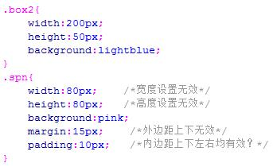

65D1F3FCACB8449D8B6FBD0B36349074.jpg

